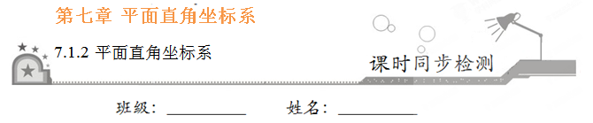一、选择题：在每小题给出的四个选项中，只有一项是符合题目要求的．
1．点P(3，–2)在平面直角坐标系中所在的象限是
A．第一象限 B．第二象限 [来源:Zxxk.Com]
C．第三象限 D．第四象限
2．已知点P位于x轴上方，到x轴的距离为2，到y轴的距离为5，则点P坐标为
A．（2，5）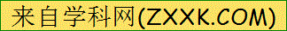 B．（5，2）
C．（2，5）或（–2，5） D．（5，2）或（–5，2）[来源:Zxxk.Com]
3．在平面直角坐标系中，点P在x轴的下方，y轴右侧，且到x轴的距离为5，到y轴距离为1，则点P的坐标为
A．(1，–5) B．(5，1)
C．(–1，5) D．(5，–1)
4．如图，小手盖住的点的坐标可能为
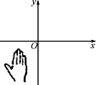
A．(5，2) B．(–6，3)
C．(–4，–6) D．(3，–4)
5．在平面直角坐标系中，将点P(–1，–3)向右平移2个单位后得到的点位于[来源:Zxxk.Com][来源:学科网]
A．第一象限 B．第二象限
C．第三象限 D．第四象限[来源:Z,xx,k.Com]
二、填空题：请将答案填在题中横线上．
6．点A的坐标（–3，4），它到y轴的距离为__________．
7．直线a平行于x轴，且过点（–2，3）和（5，y），则y=__________．
8．在平面直角坐标系中，若点A坐标为（–1，3），AB∥y轴，线段AB=5，则B点坐标为__________．
9．在平面直角坐标系中，已知点A的坐标为（a–2，7–2a），若点A到两坐标轴的距离相等，则a的值为__________．
10．将点A(–2，–3)先向右平移3个单位长度再向上平移4个单位长度得到点B，则点B所在象限是第__________象限.
三、解答题：解答应写出文字说明、证明过程或演算步骤．
11．在如图所示的平面直角坐标系中，用有序数对表示出A，B，C，D各点的位置．
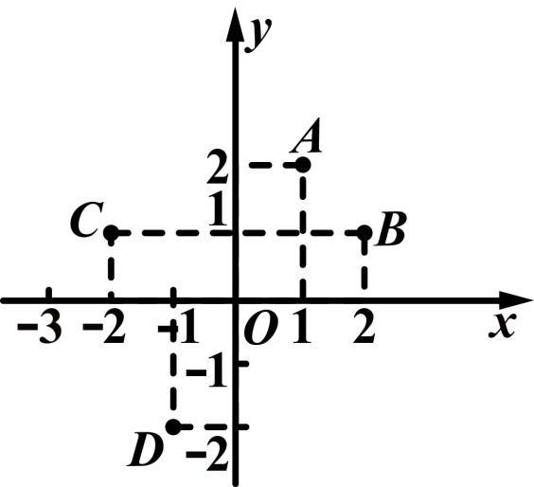
12．在直角坐标系中，标出下列各点的位置，并写出各点的坐标．
（1）点A在x轴上，位于原点的左侧，距离坐标原点4个单位长度；
（2）点B在y轴上，位于原点的上侧，距离坐标原点4个单位长度；
（3）点C在y轴的左侧，在x轴的上侧，距离每个坐标轴都是4个单位长度．
